**Лабораторная работа №2**

**«Решение систем линейных уравнений на Python»**

(трудоемкость 4 часа[1])

**Цель работы:** познакомиться с возможностями библиотеки NumPy языка программирования Python по решению систем линейных уравнений (СЛУ).

**Порядок выполнения работы:**

1. Ознакомиться с примерами реализации различных способов решения СЛУ средствами библиотеки NumPy языка программирования Python (см. стр. 37-46[2])
2. Решить одну СЛУ (двумя способами[3]) согласно варианту:

|  |  |
| --- | --- |
| **номер варианта** | **Задача 1**  (см. стр. 45-46) |
| 1 | 70 |
| 2 | 71 |
| 3 | 72 |
| 4 | 73 |
| 5 | 74 |
| 6 | 75 |
| 7 | 76 |
| 8 | 77 |
| 9 | 78 |
| 10 | 79 |
| 11 | 80 |
| 12 | 81 |
| 13 | 82 |
| 14 | 83 |
| 15 | 70 |
| 16 | 71 |
| 17 | 72 |
| 11 | 73 |
| 19 | 74 |
| 20 | 75 |
| 21 | 76 |
| 22 | 77 |
| 23 | 78 |
| 24 | 79 |
| 25 | 80 |

1. Оформить отчет, содержащий:

- титульный лист;

- цель работы;

- задание для своего варианта;

- листинг программного кода на языке программирования Python c реализацией решения СЛУ и распечаткой результатов. Программный код снабдить смысловыми комментариями;

- вывод по итогам выполнения лабораторной работы.

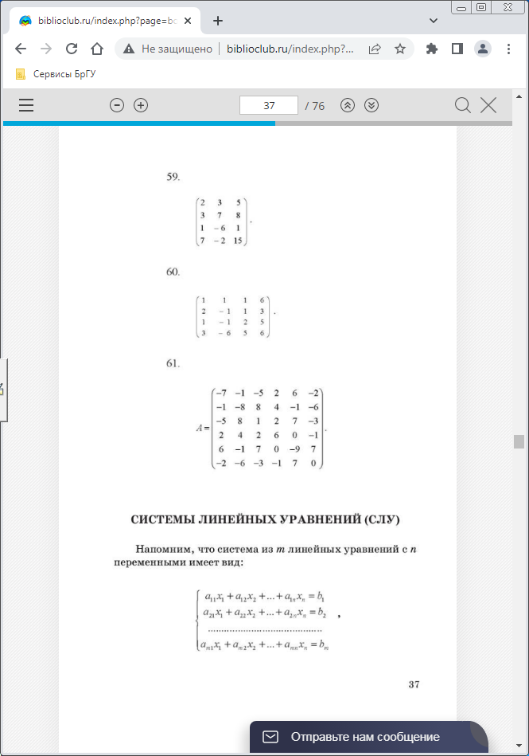

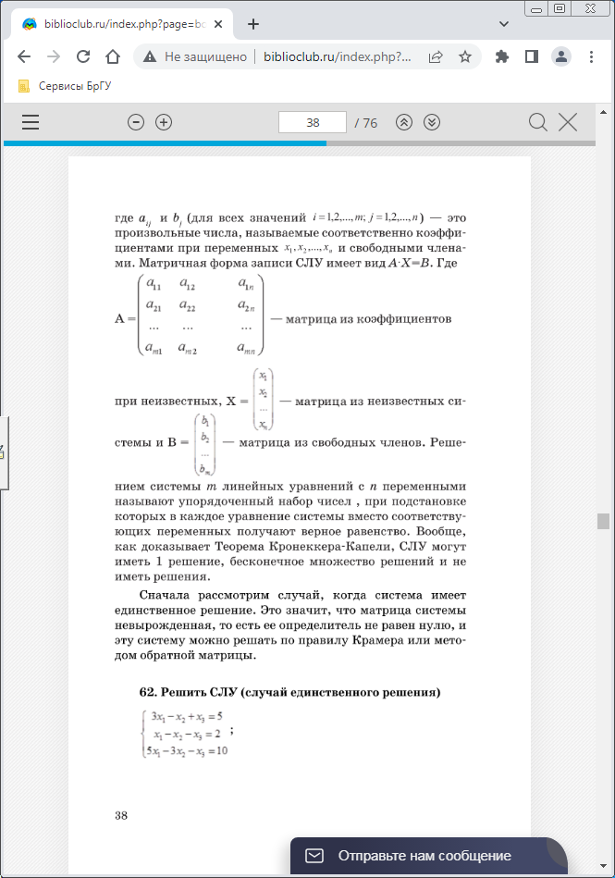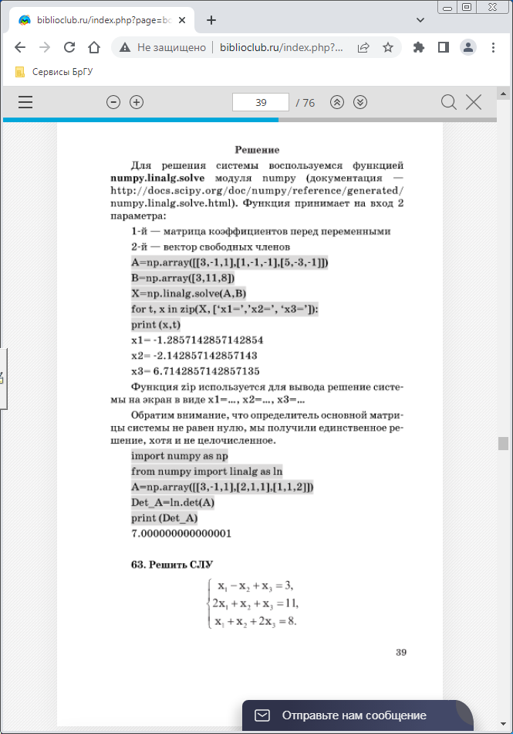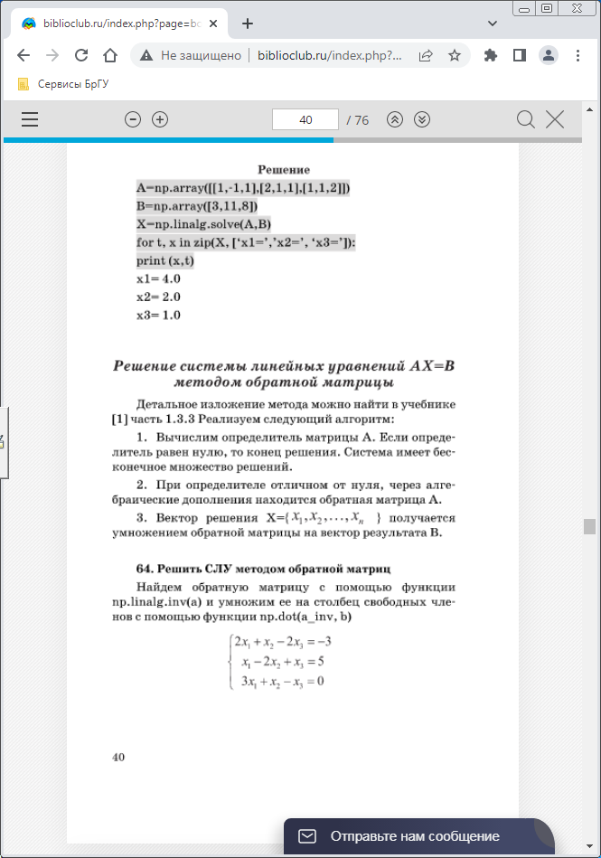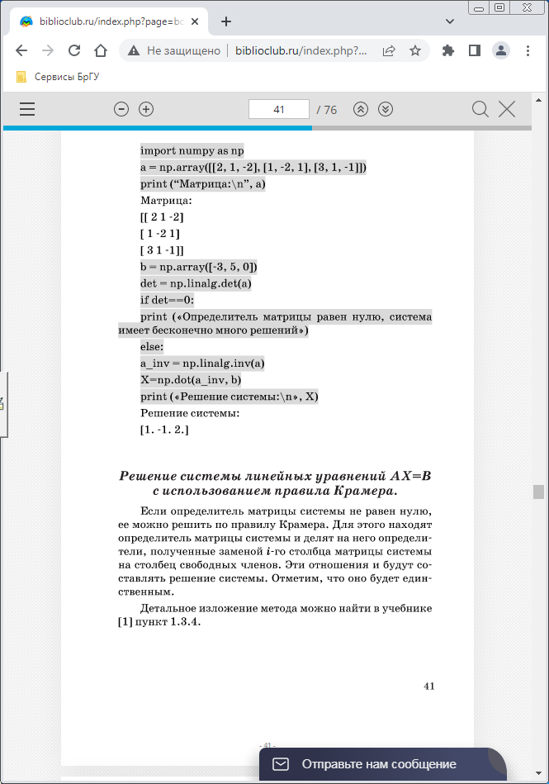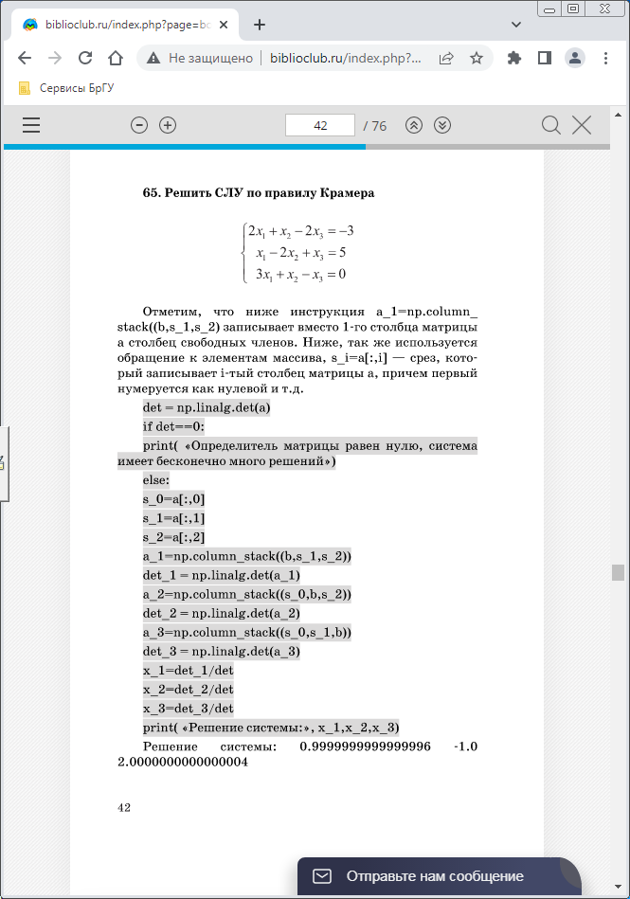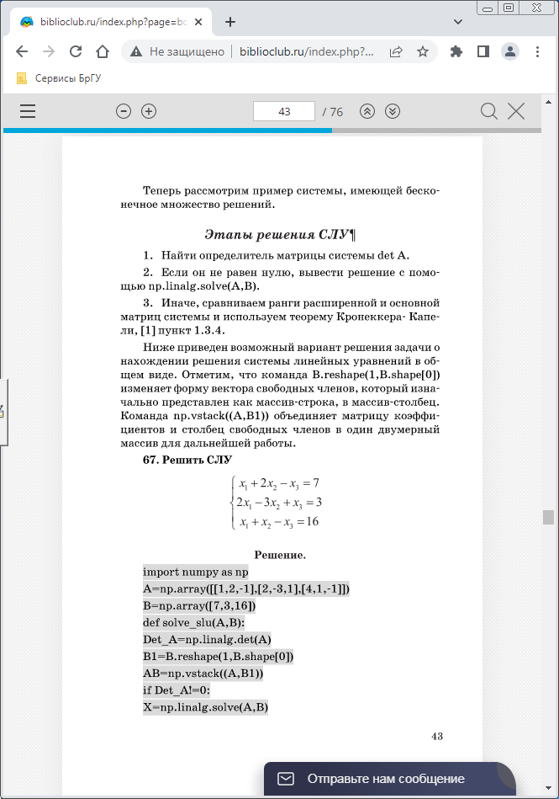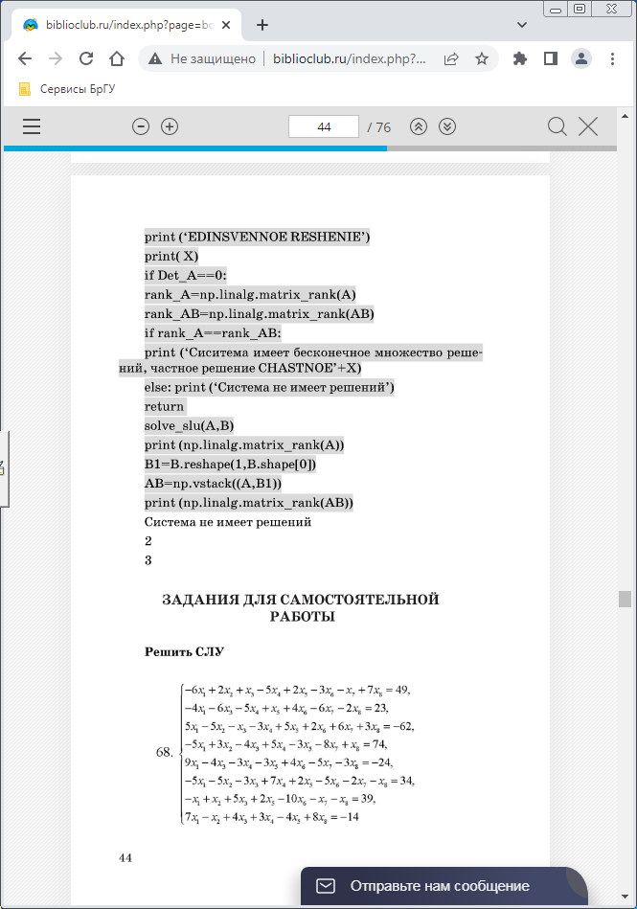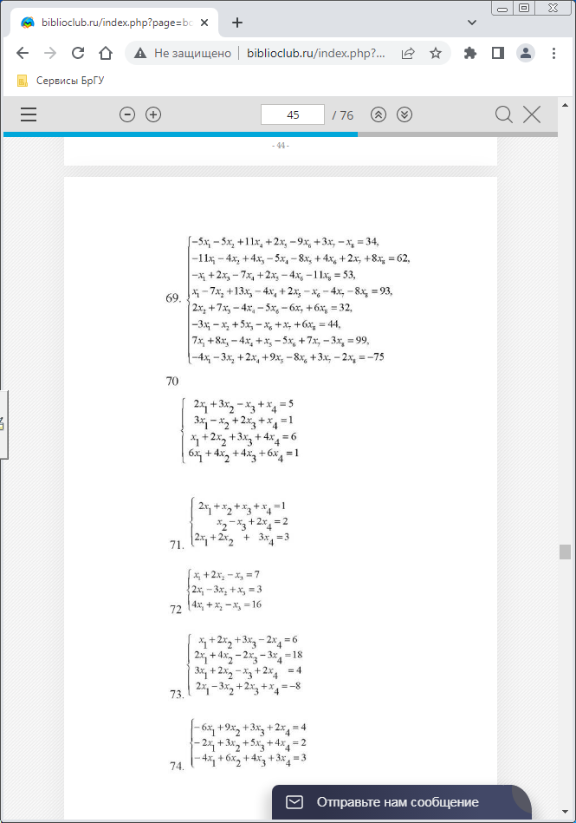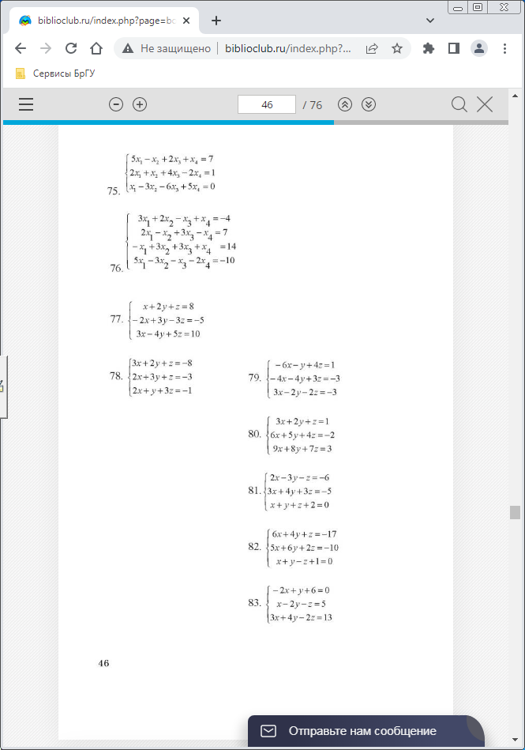

1. 4 часа = 2 пары
2. Здесь и далее указаны оригинальные номера страниц книги (видны на скриншотах).
3. Решая одну систему двумя способами, можно сравнить результаты решения.